**ATSAM MCU FUSE 修改方法**

1. 手工Fuse 读出

>atprogram -t edbg -i SWD -d atsamE54P20A read -fs -s 16 -o 0x804000

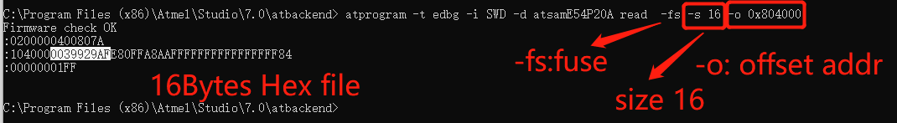

以上命令从从0x804000 地址，将fuse 读出，共16字节，以Hex文件形式列出，

第一个字为：0xFE9A9239

第二个字为：0xAAA8FF80

第三个字为：0xFFFFFFFF

第四个字为：0xFFFFFFFF

1. 手动写入Fuse

注意： 这个字节顺序是反的

1. Studio 开发环境代码中添加Fuse 设置
2. 在ld文件中添加Fuse 的段,并加入SECTIONS 中

B. 在代码中定义熔丝设置

C. build 项目工程，定义的userword0 将会出现在HEX 文件中

D． 其实可以将上图HEX文件最后5行直接拷贝到没有定义FUSE的HEX文件后面来实现FUSE的直接烧写

E． 以上定义了3个段来存放3个USERWORD FUSE，也可以放到一个段里

1. Mplabx 中Fuse 的位置

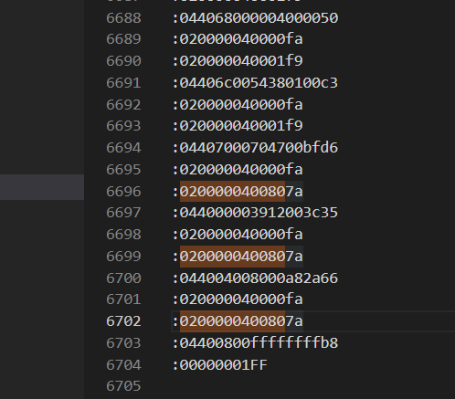

对应 userword0： 0x3c001239

Userword1： 0x2aa80080

Userword2： 0xffffffff

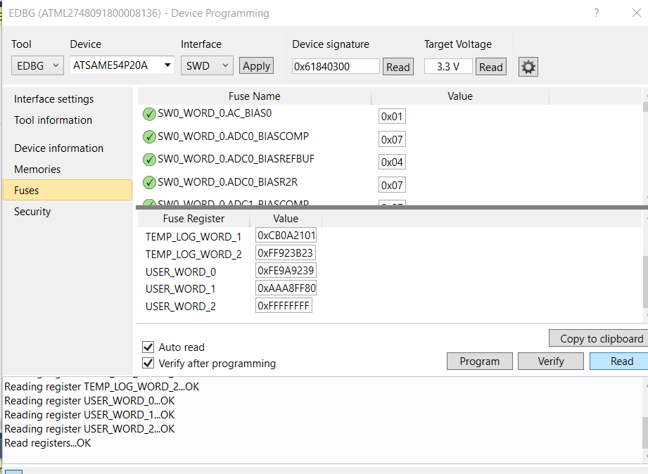

实际值为 0xFE9A9239 0xAAA8FF80

0x3C001239 0x2AA80080

在USERWORD0 中 bit 25:15 不可修改 31:30 不可修改

在USERWORD1 中 bit 47:40（15:8）不可修改 63（31）不可修改

参考datasheet 定义：

